PERINGATAN HARI TARI DUNIA TAHUN 2024

SMPN 2 KARANGTENGAH

TAHUN 2023/2024

KATA PENGANTAR

Puji syukur kegiatan Hari Tari Dunia, Tema “Sang Pati Unus” Cundrik, Rontek, Pedang, dan Umbul - Umbul. Latihan bersama dengan beberapa sekolah sekabupaten Demak dan terlaksana dengan baik, yaitu bertempat di alun-alun Demak pada hari Jum’at, dan Sabtu, 19 - 20 April 2024, serta dilanjutkan untuk pementasannya pada hari Minggu, 28 April 2024 di Alun - Alun Demak. Diharapkan setelah kegiatan Hari Tari Dunia, peserta didik mampu menularkan ilmu tarinya kepada rekan - rekan di SMPN 2 Karangtengah dengan baik dan benar.
Demikian laporan ini kami buat, semoga memberi banyak manfaat untuk kita semua.

Demak, 30 April 2024
Penyusun,

DAFTAR ISI

KATA PENGANTAR ii
DAFTAR ISI iii
LAPORAN 1
A. PENDAHULUAN 1
B. LANDASAN HUKUM 1
C. WAKTU DAN TEMPAT PELAKSANAAN 1
D. PESERTA 1
E. HASIL KEGIATAN 1
F. DANA KEGIATAN 2
G. HAMBATAN DAN SARAN 2
H. PENUTUP 2
DAFTAR LAMPIRAN 3

LAPORAN

PENDAHULUAN
Laporan pelaksanaan kegiatan Hari Tari Dunia dengan Tema “Sang Pati Unus” dibuat sebagai pertanggungjawaban sekaligus memberikan gambaran pelaksanaan Hari Tari Dunia yang dilaksanakan di Alun - Alun Demak.
Sebagai tuntutan administrasi, laporan ini disusun dengan tujuan sebagai berikut :
- Memberikan informasi pelaksanaan Hari Tari Dunia.
- Mempertanggungjawabkan pelaksanaan Hari Tari Dunia kepada warga sekolah dan pemerintah.
- Sebagai dasar pelaksanaan Hari Tari Dunia pada tahun berikutnya.

LANDASAN HUKUM
- Undang - undang Nomor 5 tahun 2017 tentang Pemajuan Kebudayaan dan Pengembangan Budaya.
- Peraturan Menteri Pendidikan, Kebudayaan, Riset, Dan Teknologi Republik Indonesia Nomor 16 Tahun 2022 Tentang Standar Proses pada Pendidikan Anak Usia Dini, Jenjang Pendidikan Dasar, dan Jenjang Pendidikan Menengah;
- Keputusan Kepala Badan Standar, Kurikulum, Dan Asesmen Pendidikan Kementerian Pendidikan, Kebudayaan, Riset, Dan Teknologi Nomor 009/H/Kr/2022 Tentang Dimensi, Elemen, Dan Subelemen Profil Pelajar Pancasila Pada Kurikulum Merdeka.
- Program Kerja Dinas Pendidikan dan Kebudayaan Kabuapten Demak Tahun 2024.
- Program Kerja SMP Negeri 2 Karangtengah Tahun Pelajaran 2023/2024.

WAKTU DAN TEMPAT PELAKSANAAN
Waktu pelaksanan kegiatan latihan peringatan Hari Tari Dunia, Tema “Sang Pati Unus” Cundrik, Rontek, Pedang, dan Umbul – Umbul pada hari Jum’at dan Sabtu 19 - 20 April 2024, serta dilanjutkan untuk pementasannya di hari Minggu tanggal 28 April 2024 di Alun - Alun Demak.

PESERTA
Peserta yang mengikuti terdiri dari
- Peserta didik SMP Negeri 2 Karangtengah, sebanyak 18 peserta didik.
- Peserta didik SMP lainya dan Sanggar Tari di Kabupaten Demak yang berjumlah 750 peserta didik.

HASIL KEGIATAN
- Latihan peringatan Hari Tari Dunia, Tema “Sang Pati Unus” Cundrik, Rontek, Pedang, dan Umbul - Umbul. Pada hari jumat dan sabtu 19 - 20 April 2024, serta dilanjutkan untuk pementasannya di hari Minggu tanggal 28 April 2024.
- Kegiatan peringatan Hari Tari Dunia, Tema “Sang Pati Unus” Cundrik, Rontek, Pedang, dan Umbul - Umbul terlaksana dengan baik.

DANA KEGIATAN
Dana penyelenggaraan Kegiatan Hari Tari Dunia, Tema “Sang Pati Unus” Cundrik, Rontek, Pedang, dan Umbul – Umbul berasal dari BOS reguler tahun 2024. Dana tersebut digunakan untuk sewa mini bus, sewa kostum dan honor pendamping untuk menunjang pelaksanaan kegiatan tersebut agar terlaksana dengan baik.

HAMBATAN DAN SARAN
Hambatan - hambatan yang dialami dalam pelaksanaan Kegiatan Hari Tari Dunia, Tema “Sang Pati Unus” Cundrik, Rontek, Pedang, dan Umbul - Umbul:
- Pelaksanaan sedikit tidak tepat waktu,
- Peserta didik sulit diarahkan,
- Waktu pelaksanaan melebihi jadwal yang ditetapkan.

PENUTUP
Demikian laporan pelaksanaan kegiatan peringatan Hari Tari Dunia, Tema “Sang Pati Unus” Cundrik, Rontek, Pedang, dan Umbul - Umbul di Alun - Alun Demak tahun 2024 ini kami sampaikan sebagai pertanggungjawaban kepada semua pihak yang berkepentingan.
Semoga laporan ini dapat memberikan gambaran tentang pelaksanaan kegiatan peringatan Hari Tari Dunia, Tema “Sang Pati Unus” Cundrik, Rontek, Pedang, dan Umbul - Umbul di Alun - Alun Demak sehingga pelaksanaan di tahun berikutnya dapat lebih baik.

Demak, 30 April 2024
Pendamping I Pendamping II

Supriyono, S.Pd. M. Nailul I’dad F., S.Pd.
NIP. 19680821 200604 2 012 NIP. -

Mengetahui,
Kepala Sekolah

Priyantono, S.Pd.,M.Pd.
NIP 196902251994031005

DAFTAR LAMPIRAN

- SK Pendamping Peringatan Hari Tari Dunia
- Jadwal Kegiatan
- Foto Kegiatan
- Daftar Hadir Peserta

JADWAL KEGIATAN

Hari / tanggal | Jam | Kegiatan | Narasumber
Jumat, 19 April 2024 | 06.30 - 07.00 | Berangkat dari sekolah menuju Alun - Alun Demak. | Pendamping I, II
 | 07.00 - 07.30 | Sarapan pagi.
 | 07.30 - 08.30 | Latihan bersama dengan beberapa peserta didik lainya dan membuat formasi barisan. | Pelatih sanggar
 | 08.30 - 08.45 | Istirahat. | Pendamping I, II
 | 08.45 – 10.30 | Kembali melanjutkan latihan bersama. | Pelatih sanggar
 | 10.30 – 11.00 | Pulang ke SMPN 2 Karangtengah. | Pendamping I, II
Sabtu, 20 April 2024 | 06.30 - 07.00 | Berangkat dari sekolah menuju Alun - Alun Demak ( sudah sarapan dari rumah ). | Pendamping I, II
 | 07.30 - 08.30 | Latihan bersama dengan beberapa peserta didik lainya serta mempraktekan hasil formasi barisan dan di tambah menari sesuai kelompok yaitu cundrik, dengan beberapa kelompok lainya seperti rontek, umbul - umbul, pedang dan cundrik itu sendiri. | Pelatih sanggar
 | 08.30 - 08.45 | Istirahat. | Pendamping I, II
 | 08.45 - 11.00 | Kembali melanjutkan latihan bersama. | Pelatih sanggar
 | 11.00 - 11.30 | Pulang ke SMPN 2 Karangtengah. | Pendamping I, II
Minggu, 28 April 2024 | 06.30 - 07.00 | Berangkat dari sekolah menuju Alun - Alun Demak ( sudah sarapan dari rumah ). | Pendamping I, II
 | 07.30 - 09.00 | Gladi bersih dengan menepatkan posisi formasi dan menari sesuai kelompok yaitu cundrik, dengan gabungan semua kelompok. | Pelatih sanggar
 | 09.00 - 16.00 | Isoma. | Pendamping I, II
 | 16.00 - 16.30 | Penampilan tari kolosal Hari Tari Dunia dengan tema ‘Sang Pati Unus“ | Pelatih sanggar
 | 16.30 - 17.00 | Pulang ke SMPN 2 Karangtengah. | Pendamping I, II

FOTO KEGIATAN PADA JUMAT, 19 APRIL 2024
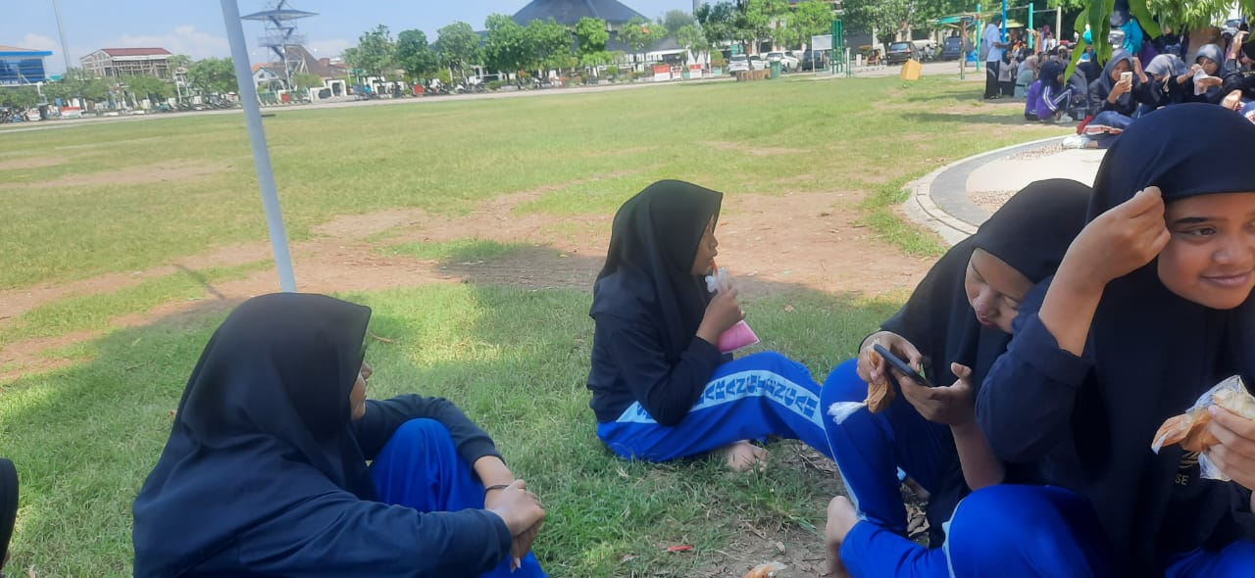
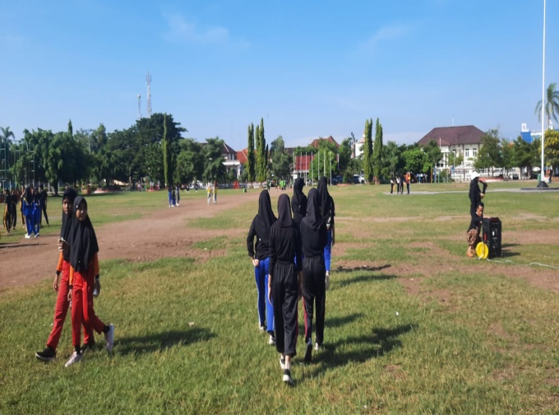
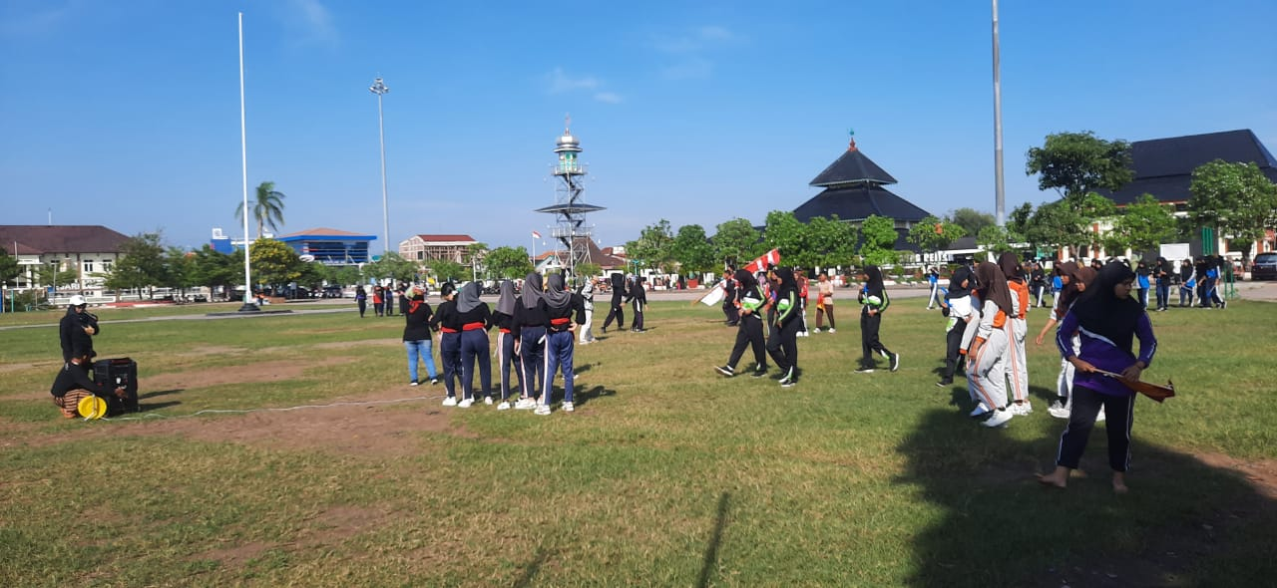
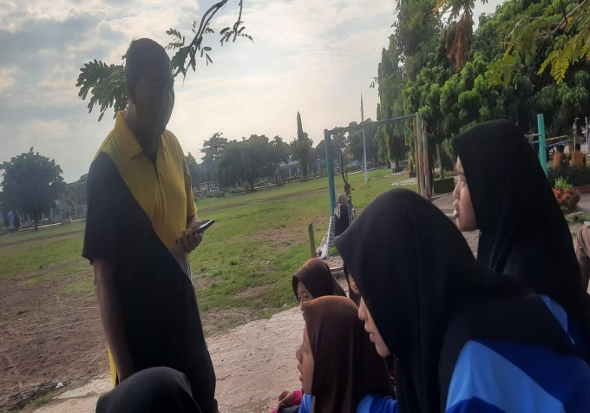

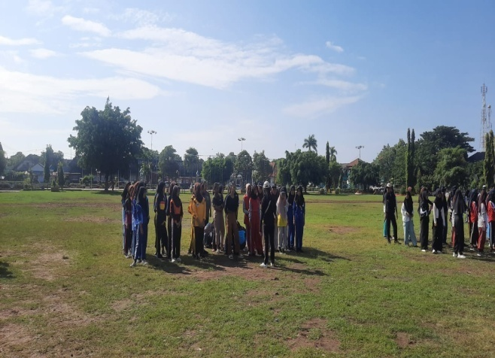

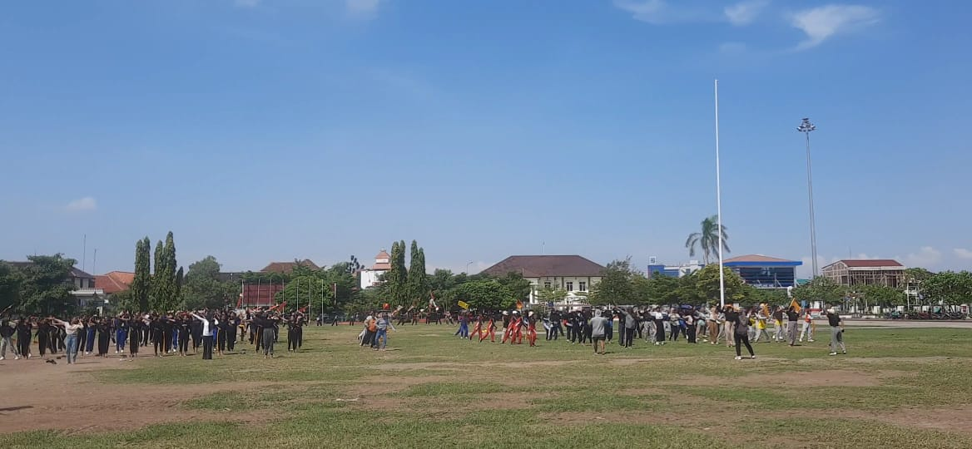

FOTO KEGIATAN PADA SABTU, 20 APRIL 2024
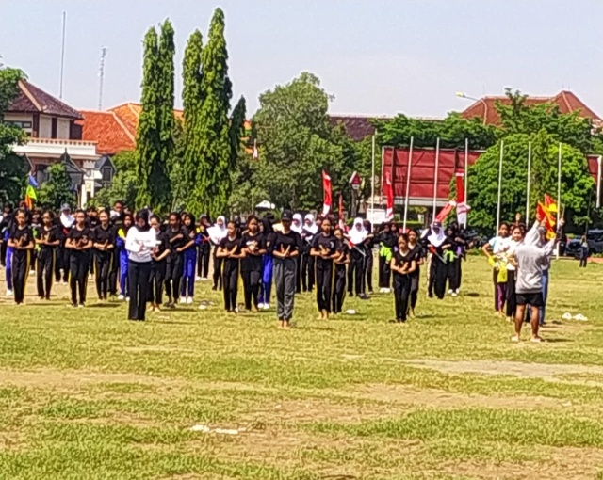
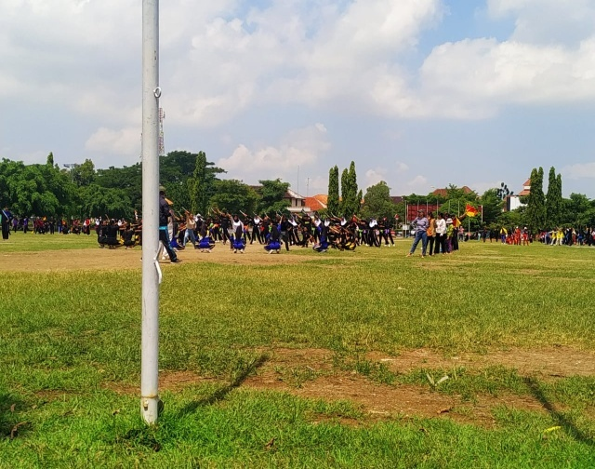
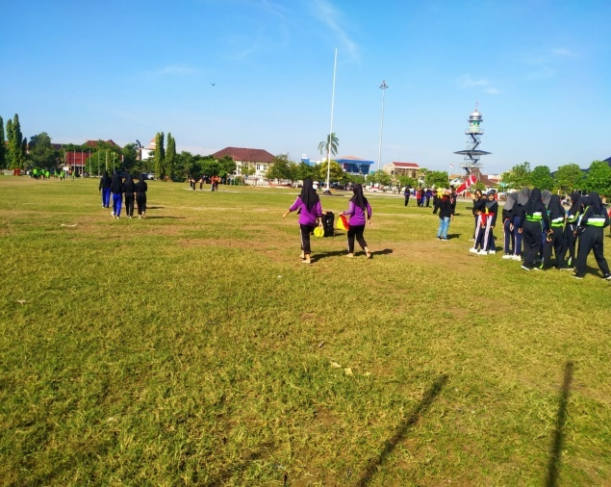
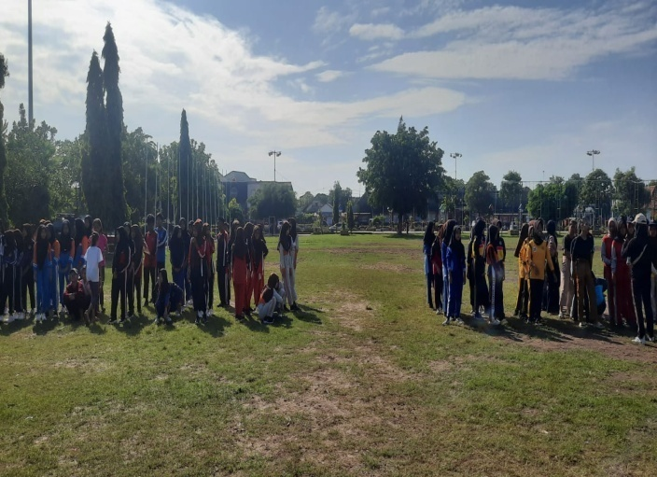
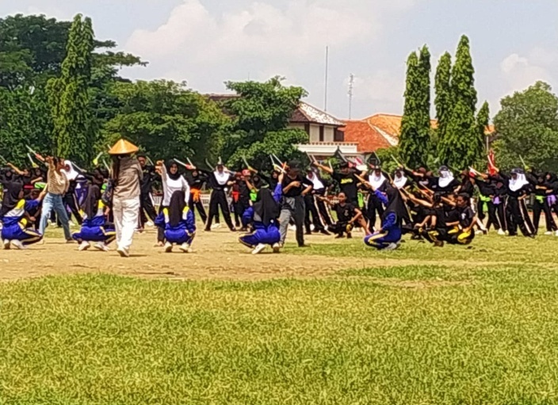
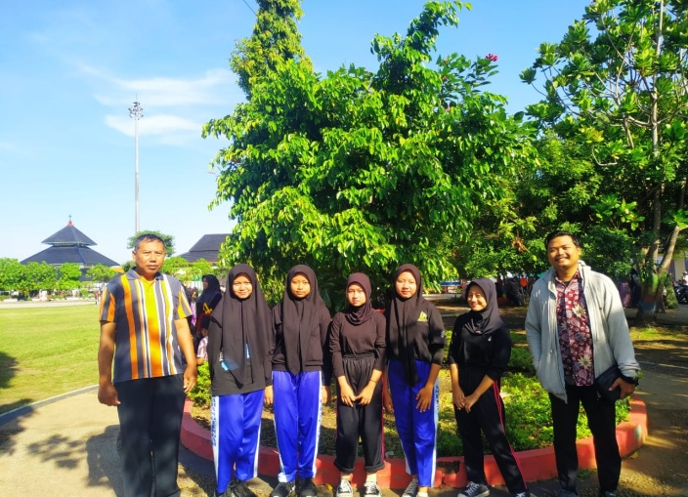

FOTO KEGIATAN PADA MINGGU, 28 APRIL 2024
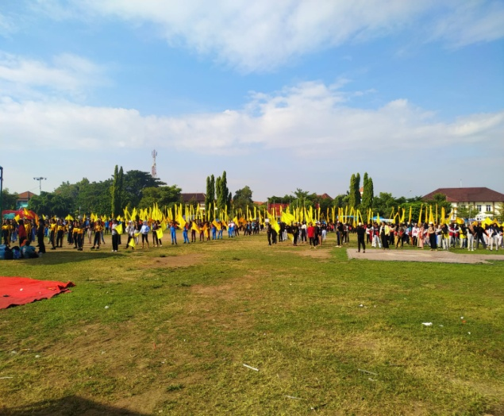
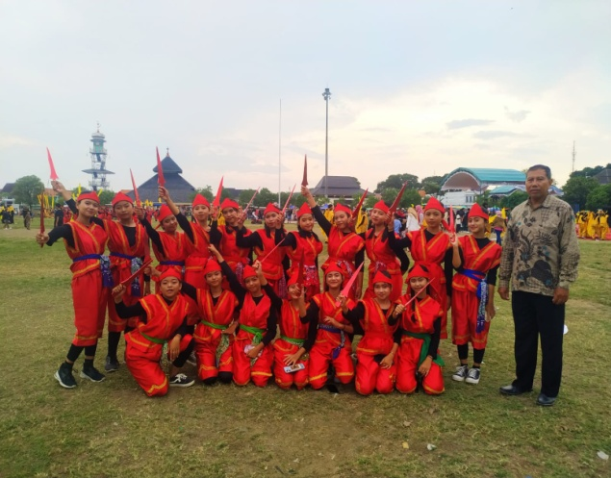
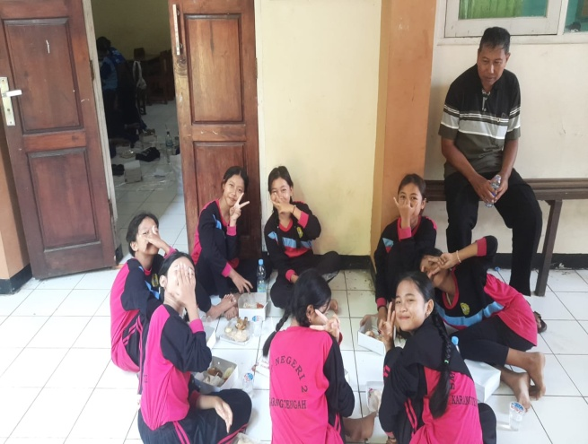
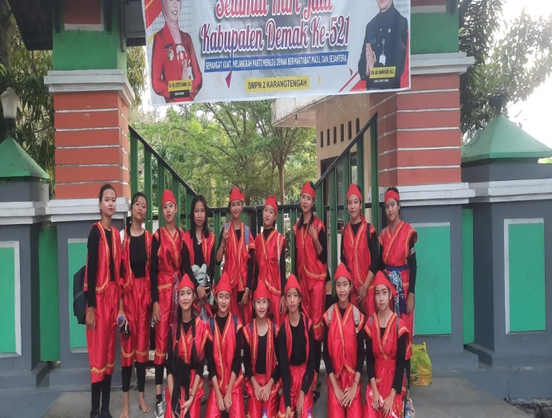
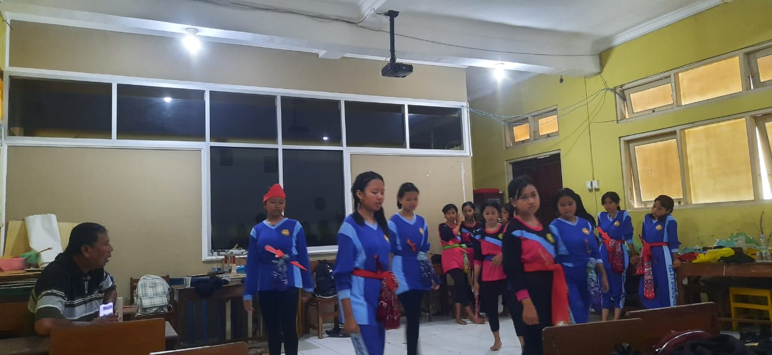
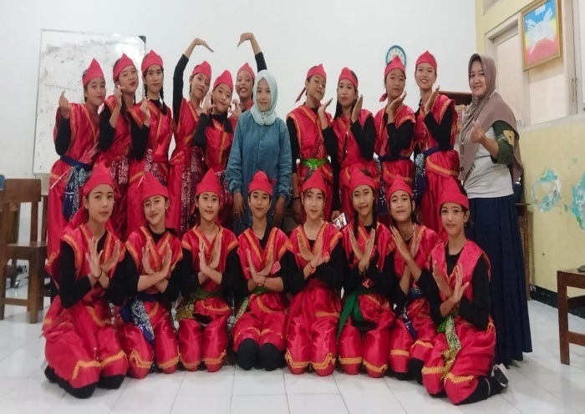

DAFTAR HADIR PESERTA LATIHAN & PEMENTASAN PERINGATAN HTD
DI ALUN – ALUN DEMAK
PADA TANGGAL 19 – 20 DAN 28 APRIL 2024

N0. | NAMA PESERTA | TANGGAL 19 | TANGGAL 20 | TANGGAL 28
1. | AYU PUSPITASARI
2. | FARAH ANYQOH
3. | FARA AYU
4. | ROSITA NUGRAHANY
5. | LINTANG PRADITA
6. | NADIRA PUTRI A.
7. | MAYDA PUTRI
8. | OLYVIA
9. | RAHMATIKA
10. | SRI WAHYUNI
11. | NUR KHASANAH
12. | SAFIRA MUFIDA
13. | SALMAH
14. | SAPRILIA ANGGIANI
15. | SYAHNAS CAHAYA A.
16. | TASYA SANI ARBHA
17. | WIDIYA NATASYA
18. | ZAIDATUN NI'MAH

Demak, 28 April 2024
Mengetahui,
Pendamping I Pendampinmg II

Supriyuono, S.Pd. M. Nailul I’dad F, S.Pd.
NIP. 19680821 200604 2 012 NIP. -

